Pruebas con herramientas

En este documento se especificará la información sobre las pruebas realizadas mediante herramientas, por lo tanto no se puede reflejar en el proyecto directamente.

Primero tenemos pruebas estáticas estructurales de caja blanca usando CheckStyle. En mi caso he utilizado el plugin que tiene CheckStyle en Eclipse, de esta manera se podrá arreglar el estilo de codificación.
A continuación se muestran unas imágenes sobre como se ve.
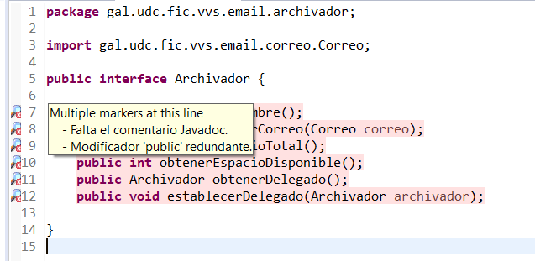
Se verían los fallos en rojo y a la izquierda de la línea de código se contemplarían los errores que se produce.
Esto es analizado en todo el proyecto.

Por otro lado tenemos los test dinámicos de caja blanca, en mi caso he utilizado el plugin de SpotBugs en eclipse.
De esta manera podremos comprobar información útil como posibles bugs que tiene a la aplicación.
A Continuación se muestra una imágen de como se vería.
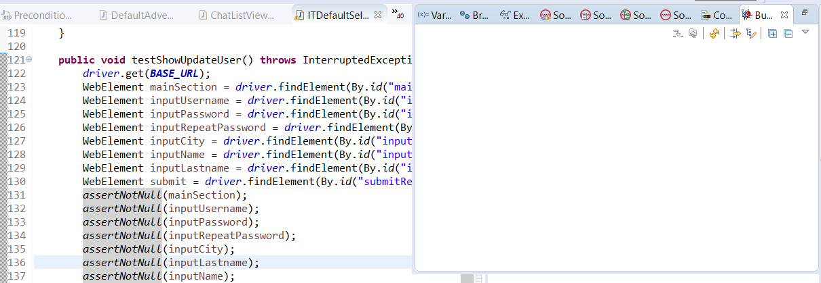
En caso de que tuviéramos algun bug, aparecería en la lista de la derecha el bug correspondiente, mostrando información útil sobre el mismo.

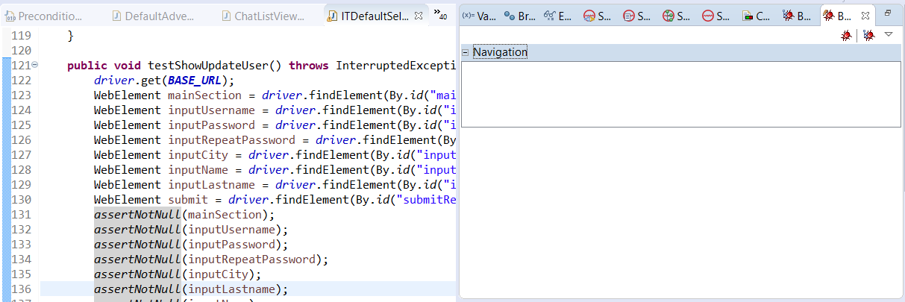
En esta pestaña se mostraría la información del bug que nos mostraría SpotBugs, en este caso, no se encuentra ningún bug.

